ЗАНЯТТЯ
Тема: « Зимонька – зима!»
Тип заняття : бінарне.
Вікова група: ІІ молодша група.
Завдання вихователя: розвивати слухову і зорову пам’ять, мислення, дрібну моторику; виховувати інтерес до пізнання природи, естетичні почуття,доброзичливість.
Продовжувати знайомити дітей з особливостями зимової пори року, визначати властивості снігу під час дослідницької діяльності; вчити встановлювати причинно-наслідкові зв’язки. Навчати регулювати власне дихання під час дихальної гімнастики.
Збагачувати словник дітей прикметниками та дієсловами до теми.
Розвивати вміння розуміти мовленнєве звернення до них, відповідати на запитання вихователя.

Завдання психолога: розвиток емоційної сфери засобами «музико – терапії», «Крапле – терапії».
а) ритмічні вправи під музику сприяють розвитку відчуття емоційного благополуччя, знижують рівень емоційного та фізичного навантаження, сприяють виходу позитивних емоцій;
б) малювання під музику дало можливість проникнути вглиб дитячої психіки; такий спосіб самовираження сприяє самозаспокоєнню, підвищує рівень впевненості в собі, повертає стан рівноваги, формує здорові психічні структури.
в) «Крапле – терапія»: робота з різними кольорами привертає увагу дітей, вносить позитивний емоційний фон заняттю; розвивала дрібну моторику ; сприяє вираженню саме свого внутрішнього світу; підвищує рівень самооцінки; розвивала творчу уяву дітей.
Словник: зима: гарна, чарівна, казкова, біла, сніжна, холодна, морозна, чудова; сніжинка - падає, кружляє, танцює, лягає, блищить .
Обладнання: доріжка з крохмалем,тарілка зі снігом, дві склянки, фільтр (ватні диски), ялинкова гілочка, паперові сніжинки, ялинка,чарівна коробка, шапка – ялинка, шаблони сніжинок, піпетки, різнокольорова вода, серветки.

Хід заняття
I. Привітання поки ми з вами на деякий час покинули групу, тут щось відбулося. І група якась казкова, і гостей зібралося багато. Гостям ми завжди раді, тож давайте привітаємося з ними, а ще подаруємо їм свої посмішки.
II. А тепер з гарним настроєм повертаємося до нашої казкової групи і зупинимося ось тут на галявині.
(Бесіда вихователя).
- Чому навкруги все біле?
- Яка пора року зараз?
- Ви любите зиму? За що?
А давайте ми також наліпимо сніжок
Фізхвилинка: 1, 2, 3, 4 – разом сніжки ми ліпили
І кругленькі, і гладенькі,
Але зовсім не смачненькі
1 – підкинули, 2 – впіймали
Ой! Упала. Розтоптали.
Дидактична гра: «Зима яка?»
( Дитина бере сніжку, кидає її у відерце і каже зимі комплімент. Зима яка? (Відповіді дітей - гарна, чарівна, казкова, біла, сніжна, холодна, морозна, чудова).
III. Подивіться, у нас серед сніжних заметів є стежинка, давайте ми станемо один за одним і пройдемо по нашій стежинці (йдемо по доріжці з крохмалем)
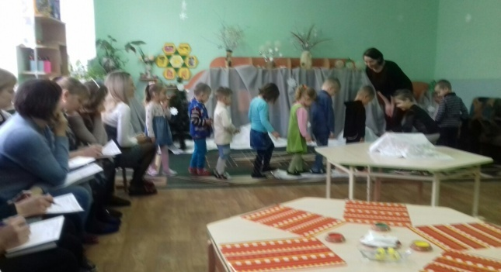
- А чи чули ви коли йшли по сніжку, як він рипить?
- А ви знаєте, чому?
Сніг – це багато сніжинок. У морозну погоду сніжинка перетворюються на крижинки. І коли ми на них наступаємо чуємо скрип. Ми не почули б як тріскається одна сніжинка. Але їх багато, тому й чуємо як він рипить. (Вихователь демонструє на сніжинці з пінопласту).
- Діти, а якого кольору сніг?
- А чи чистий він?
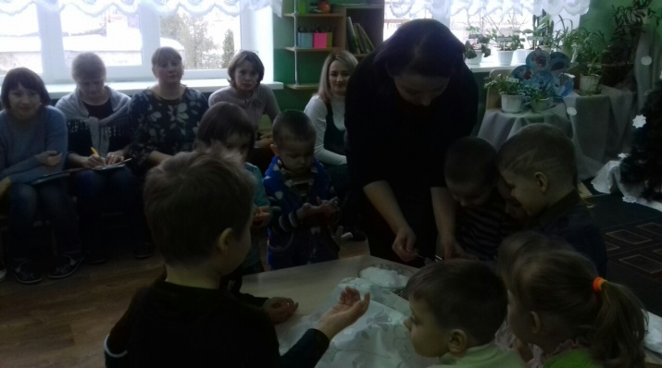
- Сніг здається нам чистим, бо він такий білий, блискучий!
- Давайте ми його розглянемо уважніше…
Досліди зі снігом
(Вихователь ставить перед дітьми посудину зі снігом).
- Під час прогулянки ви не раз брали його до рук.
(вихователь кладе на долоньку кожній дитині трохи снігу і всі спостерігають, що відбувається)
- Куди пропав сніг з ваших рук? Чому він розтанув?
- Дивіться, а у нашій тарілці теж сніг розтанув! Чому?
- А чи чиста водичка у нашій тарілці? Давайте перевіримо
(вихователь фільтрує воду) Робимо висновок (сніг холодній, білий, але брудній, від тепла тане) .
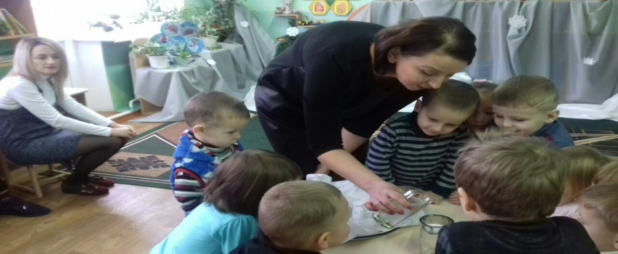
IV. Ми з вами вже трішки втомилися, давайте присядемо і відпочинемо
Гімнастика для очей
(зняття зорової втоми)
- Заплющіть очі, і послухайте (рипить сніг). Що ви почули?
- Заплющіть очі і покажіть свої долоньки (холодний дотик снігу).
- Що ви відчули?
- Заплющіть очі і понюхайте (ялинкова гілочка).
- Що пахло?
- Молодці!

V. З неба зірочка злетіла
На плече до мене сіла.
Я з плеча її зняла
І до групи принесла.
- Що ж це за зірочка така? (сніжинка) так, діти, це сніжинка.
- Давайте ми розглянемо нашу гостю.
- Сніжинка яка? (маленька, холодна, красива, блискуча, срібна, пухнаста, весела, ніжна)
- На що схожа сніжинка? (на зірочку, на квіточку, на…)
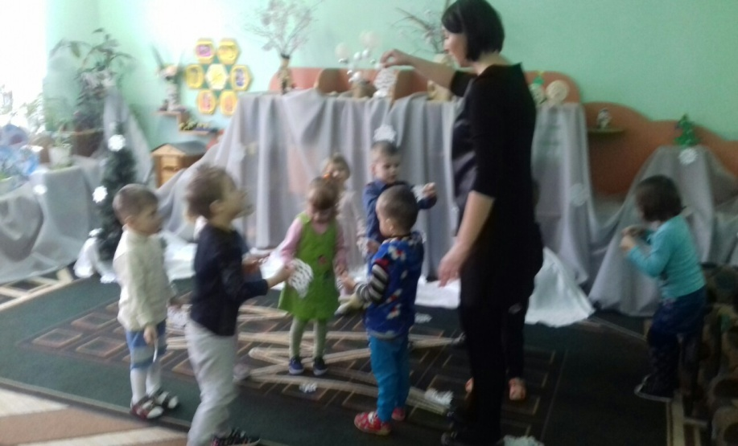
- Що робить сніжинка? (падає, кружляє, танцює, лягає, блищить…)

Ой, летять, летять сніжинки
На дерева, на будинки
На дороги на поля
Біла, біла вся земля (штучний снігопад зі селі)
- Дивіться скільки сніжинок до нас прилетіло! Давайте ми візьмемо по одній сніжинці і пограємо з ними.
Дихальна гімнастика «Утвори вітерець» (Звучить легка, спокійна мелодія)
(Діти беруть по одній сніжинці .Вихователь пропонує утворити легенький вітерець, дмухнувши на сніжинку. Утворити сильний вітер (дмухнути сильніше).
- Сніжиночки літали, літали від нашого вітру і опустилися на землю, утворивши сніговий килим.

VI. (Вступає психолог)
- Що це у вас за дива такі в групі відбуваються? І зима у вас до групи завітала, і ялинка… О це дива, так дива..
- Ой, що це тут під ялинкою?
- Погляньте! Що це? (Коробка з сюрпризом).
- Це ялинка залишила для вас якийсь сюрприз… А ви любите сюрпризи?
- Поглянемо? (Діти відкривають коробку, а там шапка – ялинка та сніжинки).
- Що це , діти? (відповіді дітей).
- Так, це шапка, шапка – ялинка.
- Ця шапка не просто, ця шапка чарівна. Вона перетворює діток на звіряток. А яких звіряток ви знаєте, що живуть у лісі?(відповіді дітей).
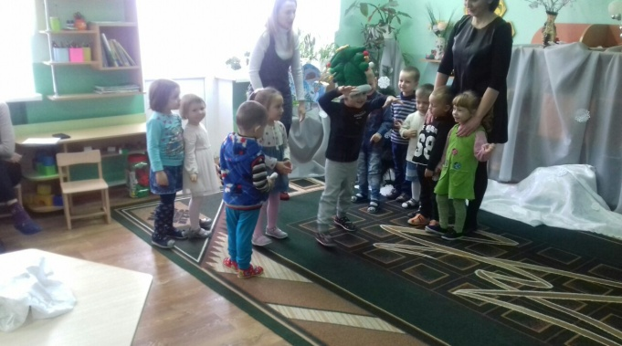
- Хто шапку одягає, той тваринку називає і показує, а ми всі повторюємо.
Одягаємо шапку по черзі дітям, психолог називає тваринку, а дитина імітує за допомогою ходьби, стрибків, міміки, пантоміми тваринку, а всі діти разом з психологом повторюють. (Звучить музика, що характеризує певну тварину: ведмедика, лисички, білочки, зайчика, вовчика..)
Рухлива гра « Як діточки малі..»
- А зараз я пропоную усім нам побути звірятами! (Звучить пісенька
« Танцюємо, як діточки малі!» Діти під музику рухами імітують тваринок: білочку, медведика, зайчика).
- Ось як ми гарно погралися . Чи сподобалось вам? А кого сподобалось показувати найбільше?
( Відповіді дітей).
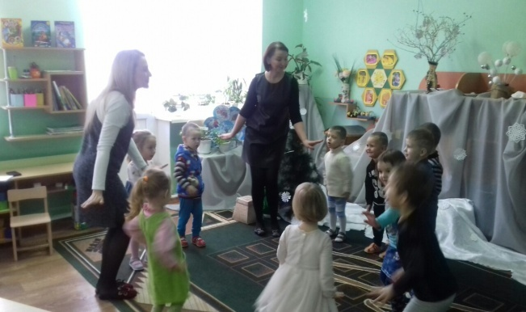
- Дякуємо , ялиночко, тобі за такий сюрприз. Але це ще не все, погляньте і сюди снігу намело, скільки тут сніжинок…( Діти заглядають до чарівної коробки) А давайте їх прикрасимо і зробимо їх веселими, як і ми.
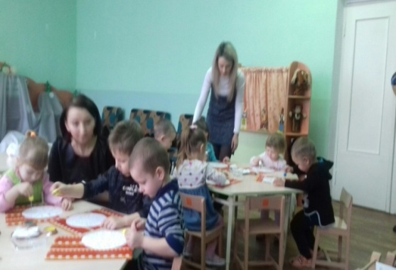
Звучить спокійна музика, діти за допомогою «Крапле - терапії» «звеселяють» сніжинок: різнокольоровою водою , краплями розфарбовують шаблони сніжинок.
- Чи сподобалось вам , діти, а сніжинкам? Чи весела твоя сніжинка, як зайчик, білочка, чи може сердита, як ведмедик..?
- Дякую, діти, ви молодці.
Підсумок вихователя. Діти, вам сподобалося на занятті?
- Чим ви займалися?
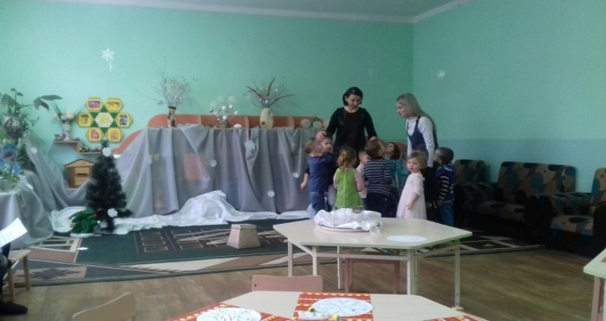
- Що розглядали?
- З чим гралися?
- Що вам найбільше сподобалося?
- Ви сьогодні були молодці!

